研究所图书馆事项办理
需办理事项：
- 确认院图无未还书籍，费用已清缴；扫描图1中的二维码填写个人信息（院图、国科大办理离所登记用）；
- 将毕业论文和小论文（第一和挂名作者均包含在内）的PDF版打包发送至所图书馆邮箱library@ipe.ac.cn；
毕业论文命名格式：姓名+博/硕+导师姓名+答辩日期
小论文单篇命名格式：姓名+年+期刊名+卷+期+页码
邮件主题：姓名+博/硕+导师姓名+答辩日期
- 交一本纸质毕业论文。
联系人：杨俊娟，010-62554172，E-mail:library@ipe.ac.cn,过程大厦A302，
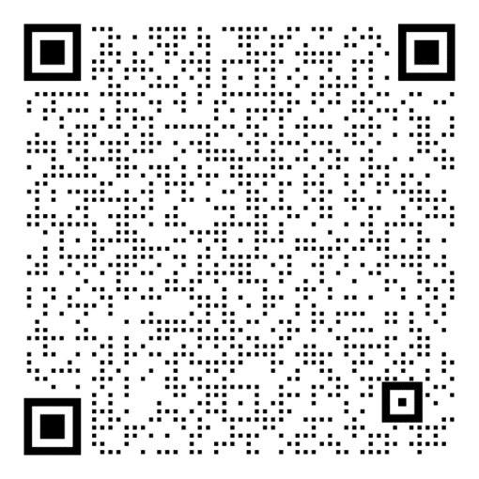
图1 图书馆书籍借阅用户信息登记

